QUÉ SON LOS NÚMEROS DECIMALES?
Los números decimales se utilizan para representar números más pequeños que la unidad.
Los números decimales se escriben a la derecha de las Unidades separados por una coma. Es decir:
Centenas Decenas Unidades , Décimas Centésimas Milésimas
En la imagen que aparece a continuación, el primer cuadrado representa la Unidad. Si esta unidad la dividimos en 10 partes iguales (segundo cuadrado), representaremos las Décimas. Si las décimas las dividimos en 10 partes iguales o la unidad en 100 partes iguales (tercer cuadrado), representaremos las Centésimas.
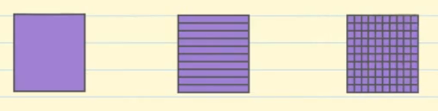
Ejemplos de números decimales
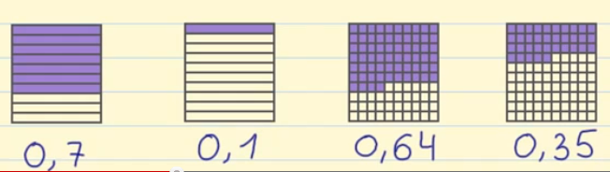
- Primer ejemplo: Si la unidad la dividimos en 10 partes iguales, tendremos décimas. Y hemos coloreado 7 de estas partes. La forma de escribirlo es 0 unidades, 7 décimas = 0,7
- Segundo ejemplo: En el segundo ejemplo también tenemos décimas y tenemos coloreadas 1. Se escribirá de la siguiente forma: 0 unidades, 1 décima = 0,1
- Tercer ejemplo: En el tercer ejemplo tenemos representadas centésimas, de las cuales tenemos coloreadas 6 décimas y 4 centésimas. Por lo tanto se escribirá: 0 unidades, 6 décimas 4 centésimas = 0,64
- Cuarto ejemplo: Tenemos centésimas (la unidad entre 100), de las cuales tenemos coloreadas 3 décimas y 5 centésimas. Lo escribiremos: 0 unidades, 3 décimas 5 centésimas = 0,35
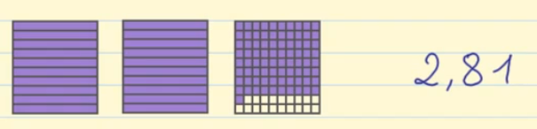
- Quinto ejemplo: Tenemos dos unidades enteras coloreadas y de la tercera unidad, que está dividida en centésimas, tenemos 8 décimas coloreadas y una centésima coloreada. Por lo tanto, se escribirá: 2 unidades, 8 décimas 1 centésimas = 2,81
¿Cual es la relación de los decimales con las fracciones?
- La Unidad se representa por 1
- La Décima es la unidad dividida en 10 partes iguales = 1/10 = 0,1
- La Centésima es la unidad dividida en 100 partes iguales = 1/100 = 0,01
- La Milésima es la unidad dividida en 1000 partes iguales = 1/1000 = 0,001
Pasar de decimal a fracción
7,508
Nos fijamos en el último número, en el 8, que ocupa el lugar de las milésimas, por lo tanto el denominador tendrá que ser 1000. Y en el numerador escribiremos el número completo sin la coma. 7,508 = 7508/1000
Pasar de fracción a decimal
402/100
Como el denominador es 100, el último número del numerador (el 2) , tiene que ser las centésimas, el anterior (el 0) tienen que ser las décimas y el anterior a éste (el 4) tiene que ser las unidades, poniendo la coma detrás de las unidades. Por lo tanto, 402/100 = 4,02
Vídeo tutorial de introducción a los números decimales
Si quieres seguir aprendiendo sobre números decimales y matemáticas de primaria, adaptadas a tu nivel, regístrate en Smartick y pruébalo gratis.
Daniel González De Vega
Cofundador de Smartick.
Malagueño, es ingeniero industrial por la Universidad de Málaga, tiene un MBA por Insead y es emprendedor Endeavor.
Es el responsable de desarrollo de producto y de que encajen todas las piezas del puzle de Smartick.
Su tiempo libre se lo dedica a sus dos hijas, estudiar, hacer deporte y escuchar flamenco.
Para seguir aprendiendo:
- Estimaciones: redondear números decimales
- Operaciones con decimales: la suma y la resta
- Suma de números decimales
- Los números decimales y el uso del dinero
- Cómo resolver un ejercicio de división de decimales

